МУНИЦИПАЛЬНОЕ БЮДЖЕТНОЕ ДОШКОЛЬНОЕ ОБРАЗОВАТЕЛЬНОЕ УЧРЕЖДЕНИЕ «ДЕТСКИЙ САД «ТЕРЕМОК»

ПРИКАЗ
02.02.2023 г. Уварово | № 13-ОД
О предоставлении мер социальной поддержки воспитанникам МБДОУ «Детский сад «Теремок»
В соответствии с Федеральным законом от 29.12.2012 № 273-ФЗ «Об образовании в Российской Федерации», Постановления администрации города Уварово Тамбовской области от 02.02.2023г. № 128 «О внесении изменений и дополнений в постановление администрации города Уварово от 26.12.2013 № 2288 «Об утверждении Порядка расчета и установления размера платы, взимаемой с родителей (законных представителей) за присмотр и уход за детьми, осваивающими образовательные программы дошкольного образования в организациях, осуществляющих образовательную деятельность» (с изм. от 08.10.2021 №826), заявлениями и подтверждающими права на льготы документами от родителей (законных представителей) обучающихся
ПРИКАЗЫВАЮ:
- Предоставить с 02.02.2023г и до окончания периода военной службы лиц, призванных по частичной мобилизации, воспитанникам из перечня согласно приложению к настоящему приказу:-бесплатные услуги по присмотру и уходу; -бесплатное обучение по программам дополнительного образования;
- Старшему воспитателю Набережневой С.М.
  - Заключить с родителями обучающихся дополнительные соглашения к договорам дошкольного образования в части оплаты услуг;
  - Заключить с родителями обучающихся дополнительные соглашения к договорам о реализации программ дополнительного образования в части оплаты услуг.
  - Ознакомить с настоящим приказом работников, в нем указанных, и разместить настоящий приказ на сайте организации.
3. Контроль исполнения настоящего приказа оставляю за собой

Заведующий МБДОУ  «Детский сад «Теремок» | 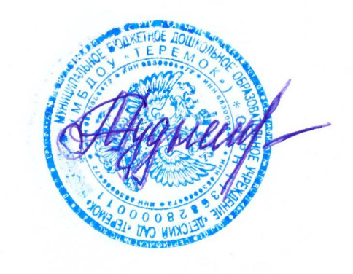 | Е.В.Руднева

С приказом ознакомлены С.М.Набережнева

Приложение № 1
к приказу от 02.02.2023 № 13- ОД

Список обучающихся МБДОУ «Детский сад «Теремок», которым предоставлены меры социальной поддержки

№ | Фамилия, имя и отчество  обучающегося | Группа
1 | Саблин Савелий Александрович | Вторая младшая №8
2 | Кочанова Вероника Сергеевна | Средняя № 12

Заведующему МБДОУ
«Детский сад «Теремок
Е.В.Рудневой
______________________
_____________________,
Проживающей по адресу
______________________
______________________
Контактный телефон
______________________

Заявление о предоставлении мер социальной поддержки
На основании Постановления администрации города Уварово Тамбовской области от 02.02.2023г. № 128 «О внесении изменений и дополнений в постановление администрации города Уварово от 26.12.2013 № 2288 «Об утверждении Порядка расчета и установления размера платы, взимаемой с родителей (законных представителей) за присмотр и уход за детьми, осваивающими образовательные программы дошкольного образования в организациях, осуществляющих образовательную деятельность» (с изм. от 08.10.2021 №826), в связи с призывом на военную службу по частичной мобилизации ______________________________________________________прошу предоставить моему ребенку ___________________________________________, воспитаннику (цы) ________группы следующие меры социальной поддержки:
-бесплатные услуги по присмотру и уходу;
- бесплатное обучение по программам дополнительного образования
С Положением о дополнительном образовании МБДОУ «Детский сад «Теремок», Правилами внутреннего распорядка обучающихся МБДОУ «Детский сад «Теремок», ознакомлен(а).
Копии документов, которые подтверждают основания для предоставления ребенку меры социальной поддержки, прилагаю: справку с военного комиссариата города Уварово Тамбовской области.

В случае изменения оснований для получения льгот обязуюсь незамедлительно письменно информировать администрацию МБДОУ «Детский сад «Теремок». Несу полную ответственность за подлинность и достоверность сведений, изложенных в настоящем заявлении.

_____________ __________________ __________________

